2013——2014年度第一学期期末考试试题
高二年级生物试题（卷）命题人：路小虎
试题说明：本试卷分为第Ⅰ卷（选择题）和第Ⅱ卷（非选择题）两部分。满分100分，考试时间90分钟。
第Ⅰ卷（选择题 共60分）
一、选择题：每小题只有一个选项符合题意。（30×2分）
1．下列关于内环境稳态调节的描述正确的是 （ ）
A．所有调节都有反射弧的参与 B．所有的稳态都是相对的
C．所有稳态的形成都有许多系统参与 D．所有稳态的调节中枢都在大脑
2．在人体的内环境中，可以发生的生理过程是 （ ）
A．血浆蛋白质的合成 B．剧烈运动时产生乳酸
C．抗体与相应的抗原发生特异性的结合 D．食物中的淀粉经消化，最终形成葡萄糖
3．当人突然进入寒冷环境中时，相应的反应是 （ ）
A．温觉感受器兴奋，皮肤血流量减少 B．酶活性降低，促甲状腺激素分泌减少
C．皮肤血管舒张，汗腺分泌增加 D．皮肤立毛肌收缩，甲状腺激素分泌增加
4．体温调节中枢和体温感觉中枢分别在 （ ）
A．脑皮层，下丘脑 B．下丘脑，大脑皮层 C．下丘脑，下丘脑 D．大脑皮层，大脑皮层
- 用一定量的甲状腺激素连续饲喂正常成年小白鼠4周，与对照组比较，
实验组小白鼠表现为 （ ）
A．耗氧量增加、神经系统的兴奋性降低 B．耗氧量增加、神经系统的兴奋性增强
C．耗氧量减少、神经系统的兴奋性降低 D．耗氧量减少、神经系统的兴奋性增强
6.关于人体内环境中pH调节叙述不正确的是 （ ）
A．人体血液pH通常在6---7之间.
B．血液中乳酸过多时，就与NaHCO₃发生反应，生成乳酸钠和H₂CO₃
C．血液中Na₂CO₃过多时，就与H₂CO₃结合形成NaHCO₃
D．血液中CO₂过多会刺激神经中枢，促进呼吸活动将CO₂排出
7.关于体液免疫的叙述正确的是 （ ）
A．有的抗原可以直接刺激B细胞，产生浆细胞 B．抗体是由B细胞分泌的
C．抗体一般可以直接消灭入侵的病菌 D．记忆细胞是由浆细胞分化产生
8.在细胞免疫中，效应T细胞发挥免疫作用的机制是： （ ）
A.激活靶细胞内的溶酶体酶 B.直接吞噬靶细胞将其分解
C.将抗原呈递给B淋巴细胞 D.与抗原结合使其失去活性
9．在制备蛇毒抗毒素血清时，需将灭毒的蛇毒液注入家兔体内引起免疫反应，参与这一免疫反应的细胞有 （ ）
A．吞噬细胞、效应B细胞、T细胞、效应T细胞
B．吞噬细胞、T细胞、B细胞、效应T细胞
C．吞噬细胞、T细胞、B细胞、浆细胞
D．吞噬细胞、记忆细胞、T细胞、效应T细胞
10.下列与免疫失调无关的疾病是 （ ）
A.血友病 B.过敏性鼻炎 C.艾滋病 D.系统性红班狼疮
11.在人体内,都是因为缺乏激素而引起的一组疾病是 （ ）
①呆小症 ②糖尿病 ③侏儒症 ④白化病 ⑤镰刀型贫血症 ⑥夜盲症
A.①③④ B.①②③ C.③⑤⑥ D.①③⑥
12.当人体长时间大量运动后，血液中的水、无机盐、葡萄糖等营养物质会大量消耗，
此时胰岛A细胞和胰岛B细胞的活动会发生怎样的变化 （ ）
A．胰岛A细胞和B细胞的活动都加强
B．胰岛A细胞和B细胞的活动都减弱
C．胰岛B细胞的活动加强，胰岛A细胞的活动减弱
D．胰岛A细胞的活动加强，胰岛B细胞的活动减弱
- 右图是反射弧示意图，其中E表示感受器、A表示效应器。 以下叙述中
正确的是 （ ）
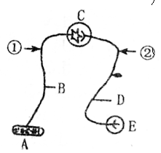
A．①处进行电刺激，则在A、E处均能测到膜电位变化
B．②处进行电刺激，则该处膜内电位将由正电位变为负电位
C．②处进行电刺激，则B处将会出现兴奋传导现象
D．①处进行电刺激，能引起C处释放神经递质
14.促甲状腺激素释放激素和促性腺激素的作用部分分别是 （ ）
A．前者是下丘脑，后者是垂体 B．前者是垂体，后者是性腺
C．两都是下丘脑 D．两者都是垂体
15．乙酰胆碱是可引起突触后膜兴奋的递质，某病人血清中含有对抗乙酰胆碱受体
2,4,6
的抗体，该病人所患疾病及表现为 （ ）
A．自身免疫病、肌无力 B．自身免疫病、痉挛
C．过敏反应、肌无力 D．过敏反应、痉挛
16．右图表示人体生命活动调节过程的示意图，请据图判断下列说法中正确的是 （ ）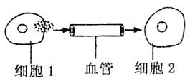
A．该图可以表示体液调节或神经调节的过程
B．如果细胞1是垂体细胞，细胞2可以表示甲状腺细胞
C．如果细胞1是胰岛B细胞，则细胞2只能表示肝细胞
D．细胞1的分泌物，只能是蛋白质类物质
- 在方形暗箱的右侧开一小窗，暗箱外的右侧有一固定光源，在暗箱内放一盆幼苗，花盆
能随着下面的旋转器水平匀速旋转，但暗箱不转，一周后，幼苗的生长状况应为
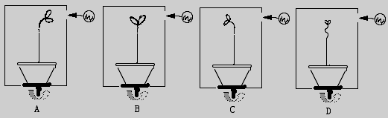

- 如右下图所示，在燕麦胚芽鞘的下部插入云母片，从右侧照光，燕麦胚芽鞘的生长情况
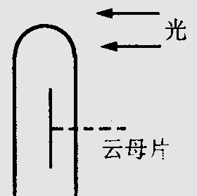
将是
A、 直立向上生长 B、向右弯曲生长
C、 向左弯曲生长 D、不生长
19.绿色植物倒伏后,它的茎杆能部分恢复直立状态,引起这种现象的原因是
A.受重力影响 ,向地性 B.受重力影响,背地性
C.受水的影响,向水性 D.受光的影响,向光性
- 切开凸凹不平，发育不均匀的西瓜，发现其凹侧的种子发育不良或未发育，这种现象
可解释为
A、种子的发育需要果实提供营养 B、无种子的子房绝对无法发育成果实
C、光照不均匀使生长素分布不均匀 D、发育着的种子里合成的生长素能促进子房发育
21．在培养细菌的培养基上长出了青霉，细菌与青霉之间的关系是
A．寄生 B．互利共生 C．竞争 D．种内斗争
22．狼依据兔留下的气味进行捕食，兔依据狼的气味或行为特征躲避猎捕。这说明
A．生命活动必须依靠信息的传递
B．信息能够调节生物的种间关系，以维护生态系统的稳定
C．所有生物都有信息传递 D．信息传递具有普遍性和多样性
23.在生态系统中能将太阳能转化到生物群落中的是
A．蚯蚓 B．硅藻 C．硝化细菌 D．酵母菌
24. 如果一个人食物有1/2来自绿色植物，1/4来自小型肉食动物，1/4来自羊肉，
假如传递效率为10%，那么该人每增加1千克体重，约消耗植物
A．10千克 B．28千克 C．100千克 D．280千克
25．下图是某个农业生态系统的结构模式图，该图中表示生态系统能量流动的箭头是

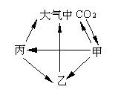
A.①③ B．②③⑤ C．①③④ D．①②③④⑤
26. 右图是自然界碳循环的简图,图中的甲、乙、丙各代表
A.甲为生产者，乙为分解者，丙为消费者
B.甲为消费者，乙为分解者，丙为生产者
C.甲为分解者，乙为生产者，丙为消费者
D.甲为生产者，乙为消费者，丙为分解者
27．农民拔除稻田中的稗草；清除鱼糖中食肉的“黑鱼”，这种做法是为了
A．保持生态系统稳定性 B．保持生物群落的单一性
C．调整能量在生态系统中流动的方向 D．使物质能够尽快循环流动
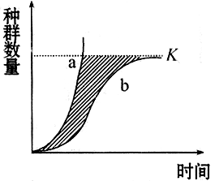
28.如图表示为理想状态下和自然环境中某生物的种群数量变化曲线，下列说法正确的是
①阴影部分表示环境中影响种群增长的阻力
②a为“J”型曲线，b为“S”型曲线
③阴影部分的个体数量表示通过生存斗争被淘汰的个体数
④K值为环境容纳量
A．①②③ B．②③④ C．①② D．①②③④
29．初级消费者体内的能量去向不包括 （ ）
A．部分被分解者利用 B．部分被第二营养级摄取
C．部分用于自身的生命活动 D．部分通过呼吸作用被消耗
30．下列关于生态系统的叙述中，错误的是
A.生态系统的结构由生产者、消费者和分解者三种成分组成
B．生态系统中的能量最终都以热量形式散发到大气中
C．森林生态系统的自动调节能力大于草原生态系统
D．生态系统的物质循环是可以通过食物链、食物网这种渠道进行的
第II卷（非选择题共40 分）
二、非选择题（40分）
31．（7分）图甲为反射弧的结构示意图，图乙、图丙为图甲中某一结构的亚显微结构模式图，据图分析。

（1）字母A—E代表反射弧的各部分，其中D表示 。
（2）乙表示的结构名称是 ，由 组成。
（3）丙中兴奋的传递的方向是 。(用字母表示)
（4）③中液体叫做 ，可从[⑤] 中释放到③中的物质是 。
- （8分）下图甲表示病原体侵入人体后机体发生的特异性免疫过程，图乙为细胞e的亚显微结构模式图。请据图回答：
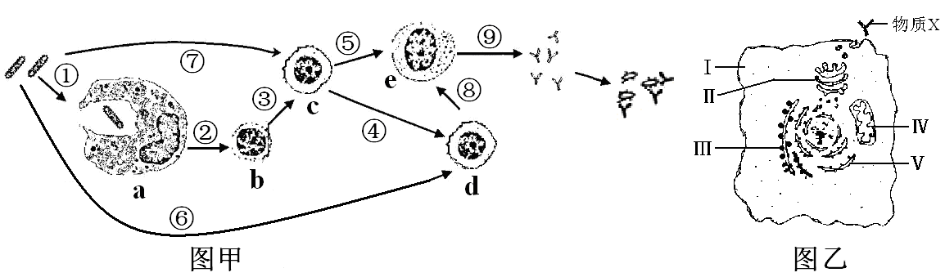

（1）图甲中所示的是___________免疫过程，图甲中c是_______细胞。
（2）在图甲所示的免疫过程中，细胞b除了具有________________的功能外，
还可分泌___________促进c细胞的增殖和分化。
（3）预防接种后，当相同病原体再次侵入时，机体产生抗体的速度更快、抗体浓度更高，此免疫过程的主要途径是___________（用图甲中数字表示）。
（4）图乙中与物质X合成、分泌有关的细胞器有___________（用图乙中数字表示）。
（5）若该抗原为HIV，侵入人体后，攻击的主要对象是________细胞（填写图甲中字母），
该细胞在____________内分化成熟。
- (9分)为证明光照和重力两种因素对生长素在植物体内的分布哪个影响更大，某研究性学习小组进行了如下探索：
材料用具：品种、大小相同的泡胀玉米种子若干，空易拉罐四个，沙土，不透光的牛皮纸等。
方法步骤：
(1)取四个空易拉罐，分别剪去顶盖，装入湿润沙土并分别标号(甲、乙、丙、丁)；在每个易
拉罐内植入三颗玉米种子，放在温度适宜的阴暗处培养，待苗长到2㎝左右时备用。
(2)将甲、乙、丙、丁均用不透光的牛皮纸包严(留出幼苗生长的足够空间)，放在实验台上，
甲、乙直立放置，在乙装置的一侧开直径l㎝左右的小口，在它们的侧面O．5m处用lOOW
的白炽灯连续照射；丙、丁水平放置，在丙装置的正对地面处开直径l㎝左右的小口，在
它们的下方0.5m处用lOOW的白炽灯连续照射(装置如图所示)；
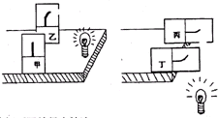

甲、乙、丙、丁的其他条件相同且适宜。
实验现象：两昼夜后，如图所示。甲直立生长；乙向光弯曲生长；丁向上弯曲生长；丙也向
上弯曲生长，但与丁相比，弯曲度要小一些。
请根据实验现象分析原因并得出结论：
(1)由甲、丁装置内的玉米苗生长情况可知玉米苗具有 特性，最可能的原因
是 。
(2)由甲、乙装置内的玉米苗生长情况可知玉米苗具有 特性，
最可能的原因是 。
(3)由乙、丙、丁装置内的玉米苗生长情况可知 。
(4)继续探究：如果实验开始后使整个实验装置失去重力，甲、乙、丙、丁四个装置内的幼苗
生长方向将是：甲 ，乙 ，丙 ，
丁 。
34．（8分）右图表示一个简单淡水生态系统的食物网，请回答：
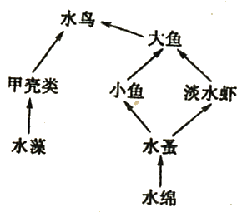 （1）图中没表示出来的生态系统成分是________和_________。
（2）此生态系统中的生产者是_______________，属于第
四营养级的生物是 ，淡水虾与小鱼的关系
是 。
（3）此生态系统中各种生物的总和，在生态学上称
为 。
（4）此生态系统中共有 条食物链，写出水鸟获能

量最多的食物链是 。
35．（8分）右图表示生态系统部分物质的循环，A、B、C、D

构成群落，a – i表示物质循环的过程，请据图回答：
（1）若此图为碳循环过程，则a过程是 和
，碳在生物群落内以
形式进行传递，该过程包括 （填字母）。
（2）图中的食物链上的相邻物种之间存在着“食”与
“被食”的关系，相邻物种的某些个体行为与种群
特征为对方提供了大量的有用信息，这说明信息传递在生态系统中的作用是 。
（3）若第二营养级的生物具有食用和药用价值，则说明生物多样性具有 价值。
（4）若进行上述物质循环的自然生态系统被开发成为农田生态系统，则其群落的演替方式是 。若农作物所固定的太阳能总量为mkJ，那么图中最高营养级所获得的能量为 kJ。

